От участника конференции требуется

Компьютер / ноутбук, выход в Интернет.

Для компьютера:
Необходимо подготовить и проверить веб-камеру, наушники (не обязательно, если вы уверены, что звук хороший), колонки, микрофон (лучше, чтобы был; так же он может быть встроен в веб-камеру).

Для ноутбука:
Веб-камера и микрофон обычно уже встроены в ноутбук. Так же можете использовать наушники для своего удобства.

Оборудование нужно обязательно протестировать.

Инструкция по работе на платформе Zoom

1. Перейдите на сайт https://zoom.us/ и нажмите «Зарегистрируйтесь бесплатно» (в случае если у вас нет текущей учетной записи)
Далее нужно ввести дату рождения
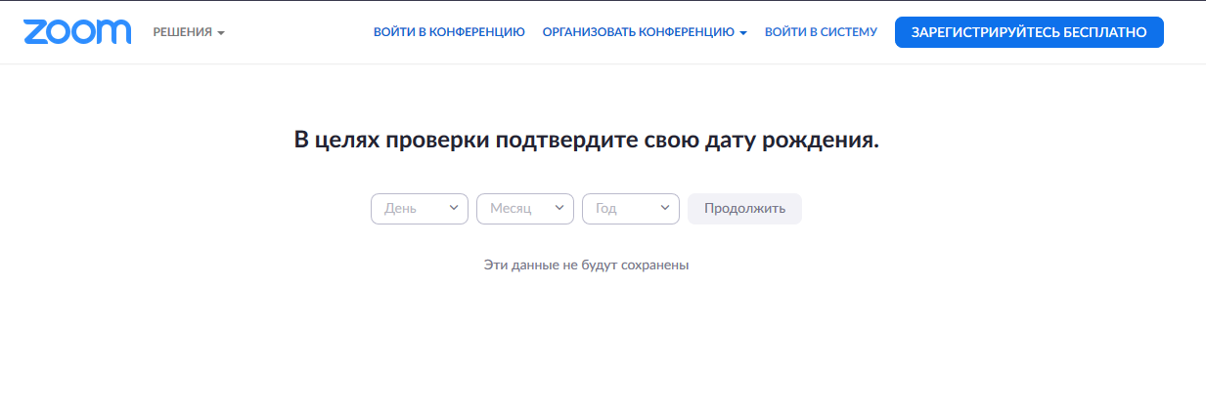
Введите адрес своей электронной почты и проверочный код → нажмите «Регистрация»
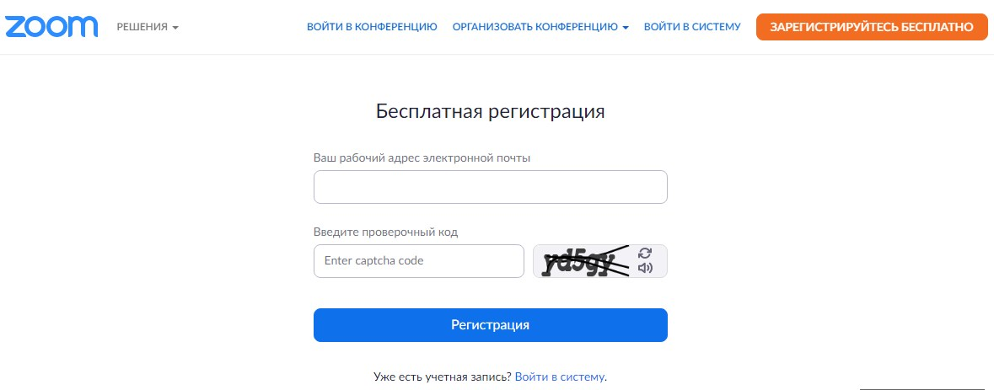

Необходимо проверить почту.

Нажимаем на кнопку «Активировать учетную запись»
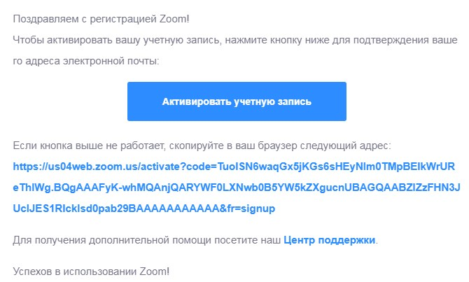
Заполняем Имя, Фамилию, пароль (должен: состоять как минимум из 8 символов, включать цифры, строчные и прописные буквы) → «Продолжить»
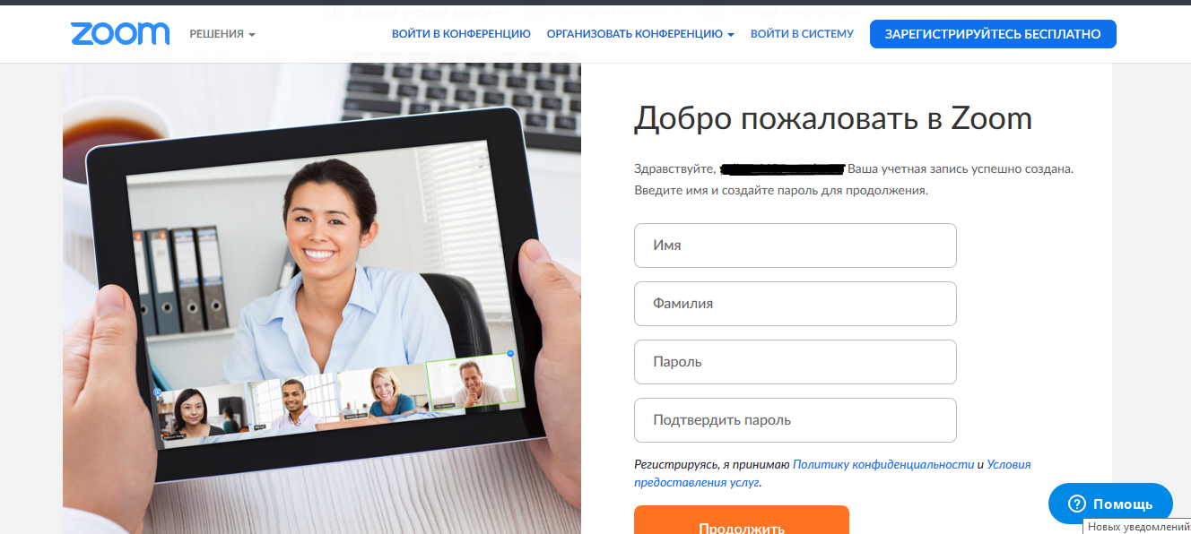

Жмем кнопку «Перейти к моей учетной записи»
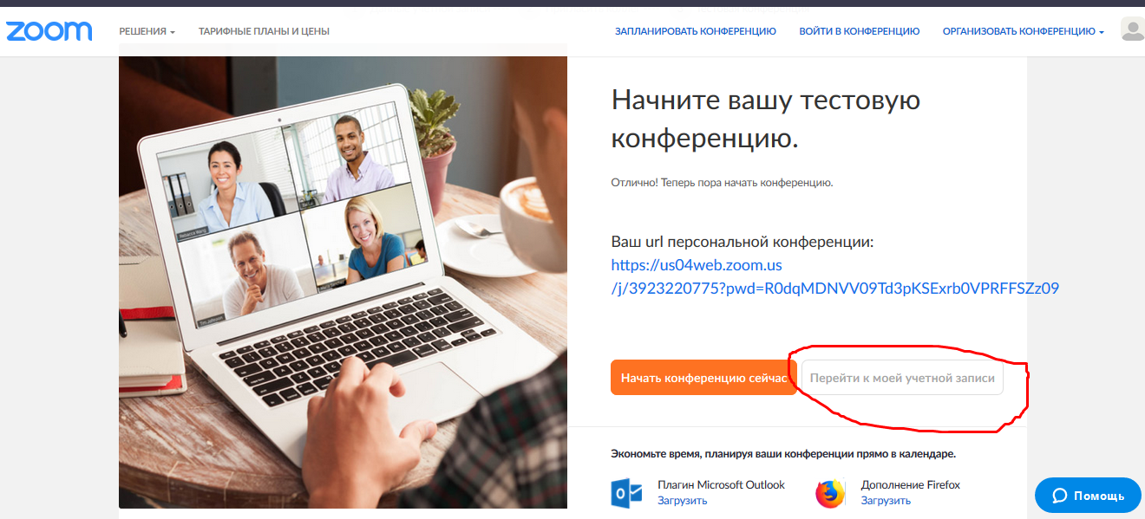

2. Установка приложения Zoom на компьютер/планшет/смартфон

Зайдите на страницу https://zoom.us/download и выберите нужную опцию:
Для компьютера: «Клиент Zoom для конференций»
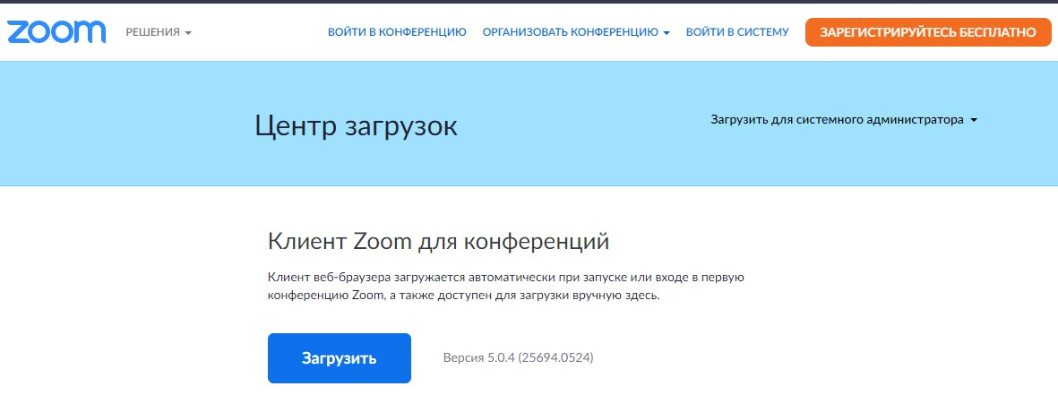
Для смартфона / планшета: «Мобильные приложения Zoom»

Установка на компьютере:

1. Скачайте файл из раздела «Клиент Zoom для конференций». После загрузки откройте файл запуска программы и выполните шаги по установке программы. На компьютерах с операционной системой Windows установка приложения выглядит как полоса загрузки.
2. В открывшемся окне выберите опцию «Войти в».
3. Введите почту, указанную при регистрации и пароль. Нажмите галочку «Не выполнять выход» если не хотите при каждом входе в программу вводить почту и пароль. Нажмите кнопку «Войти в систему», чтобы начать работать в приложении.

Установка на смартфоне/планшете:
1. Найдите в AppStore или Google Play приложение «ZOOM Cloud Meetings» и установите его.
2. Выполните шаги по авторизации в приложении аналогично как описано выше (Установка на компьютере).

Будущему участнику конференции необходимо пройти по отправленной ссылке с приглашением от организатора (диалоговое окно представленное на рисунке ниже, открывается если участник проходит по ссылке с компьютера / ноутбука). Выбирайте «Запустить конференцию»
